Муниципальное бюджетное дошкольное образовательное учреждение
детский сад № 2 «Ромашка»

Консультация для родителей

Игры и упражнения
для развития фонематического слуха дошкольников

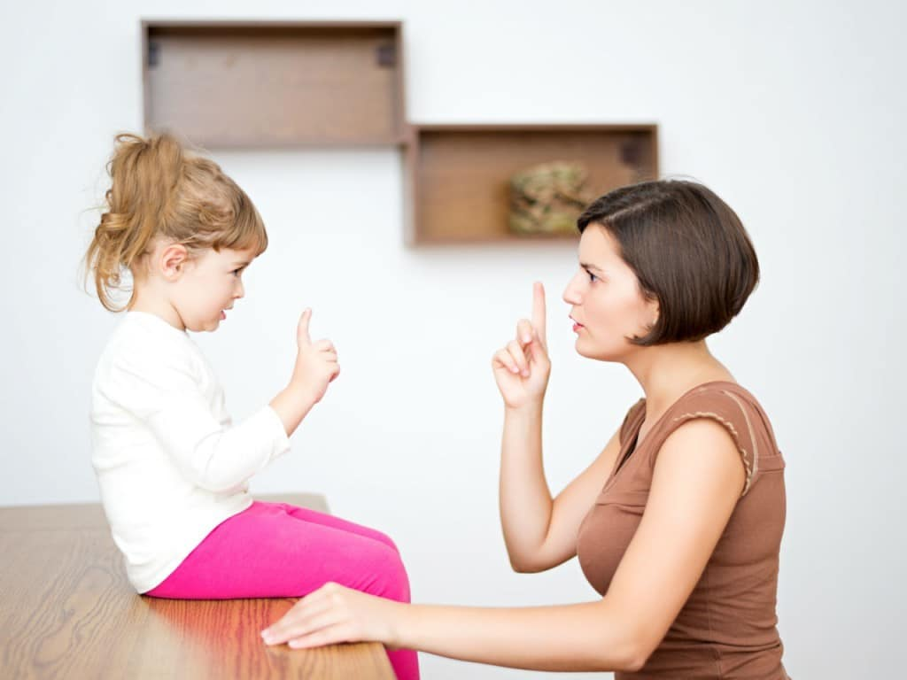

Подготовила учитель-логопед
Брагина Ирина Анатольевна

г. Приморско-Ахтарск
Уважаемые родители!
Обязательным условием «беспроблемного» вхождения детей в процесс школьного обучения и успешного освоения навыков письма и чтения служит определенный (достаточно высокий) уровень развития фонематических процессов. Нарушения фонематического восприятия, в совокупности с другими причинами, приводят к нарушению письменной речи (акустической дисграфии), преодоление которой требует длительного коррекционного воздействия и не всегда полностью устраняется, если фонематические ошибки закрепились в речи.
К пяти годам дети способны определять на слух наличие или отсутствие того или иного звука в слове, могут самостоятельно подбирать слова на заданные звуки, если, конечно, с ними велась предварительная работа.
Но не все дети достаточно четко различают на слух определенные группы звуков, они нередко смешивают их. Это относится в основном к определенным звукам, например, не дифференцируют на слух звуки с и з, с и ш, ш и ж и другие.
Предлагаю вашему вниманию игры и упражнения, с помощью которых вы дома сможете развивать фонематические процессы у своего ребенка и помогать ему становиться развитым и успешным.

«Какой слог отличается?»
Родитель произносит серию слогов (например: ну-ну-но, сва-ска-сва, са-ша-са и т. д.) и предлагает определить, какой слог отличается от других и чем.
«Телефон»
Дети сидят в ряд друг за другом. Родитель называет слог или серию слогов (например, ее, су—су—со, па—па—са и т. д., состоящие из звуков, не нарушенных в произношении детей) на ушко первому ребенку. Серия слогов передается по цепочке, и последний ребенок произносит ее вслух. Последовательность цепочки меняется.

«Какой звук есть во всех словах?»
Взрослый произносит три-четыре слова, в каждом из которых есть один и тот же звук: шуба, кошка, мышь и спрашивает у ребенка, какой звук есть во всех этих словах.

«Поймай звук»
Взрослый произносит гласные звуки, а ребенок должен хлопнуть в ладоши, услышав заданный звук.
«Придумай слово»
(Различение близких по звуковому составу слов).
Ребенку называется какое-либо слово и дается инструкция придумать слова, которые звучат похоже (мышка-миска, мишка, крышка, шишка, пышка, фишка; коза-коса, оса, лиса и т. д.).
«Чем отличаются слова»
Предлагается рассмотреть пару картинок и назвать изображенные на них предметы (кит-кот, жук-сук, шар-шарф. Маша-каша, горка-норка и т. д.). Варианты: указать картинку, обозначающую слово, прослушать пару слов и назвать, какими звуками они отличаются, при восприятии на слух дать объяснение (коза – животное, оса – насекомое).

«Подумай, не торопись»
Предложите детям несколько заданий на сообразительность:
- Подбери слово, которое начинается на последний звук слова стол.
- Вспомни название птицы, в котором был бы последний звук слова сыр.
(Воробей, грач…)
- Подбери слово, чтобы первый звук был бы к, а последний – а. (Книга…)
- Предложите ребенку назвать предмет в комнате с заданным звуком.
Например: Что заканчивается на «А», что начитается на «С», в середине слова звук «Т» и т.д.
Вариант: То же самое задание с картинками из лото или сюжетной картинкой. Можно использовать иллюстрации.

«Правильно-неправильно»
Взрослый показывает ребенку картинку и громко, четко называет то, что на ней нарисовано, например: «Вагон». Затем объясняет: «Я буду называть эту картинку то правильно, то неправильно, а ты внимательно слушай. Если я ошибусь - хлопни в ладоши. Вагон - вакон - фагон - вагон - факон – вагом» и т.д. Вначале давайте слова, легкие по звуковому составу, затем - более сложные.
«Одинаковые или разные»
Ребенку на ушко говорится слог, который он повторяет вслух, после чего взрослый либо повторяет то же, либо произносит противоположный. Задача малыша угадать, одинаковые или разные слоги были произнесены. Слоги надо подбирать те, которые малыш уже способен повторить правильно. Этот метод помогает развить способность различать звуки, произнесенные шепотом, что прекрасно тренирует слуховой анализатор.

«Архитектор»
Сложите заданную букву из палочек или спичек. Затем пусть ребенок попытается проделать это самостоятельно. Помогите ему при необходимости.

«Лишнее слово»
Родитель четко произносит слова и предлагает ребенку назвать слово, отличающееся от остальных:
канава, канава, какао, канава; ком, ком, кот, ком;
утенок, котенок, утенок, утенок; винт, винт, винт, бинт;
минута, монета, минута, минута; буфет, букет, буфет, буфет;
дудка, будка, будка, будка и т.д.

«Лишнее слово»
(второй вариант).
Родитель произносит слова и предлагает ребенку назвать слово, которое не похоже на остальные:
мак, бак, так, банан;
сом, ком, индюк, дом;
лимон, вагон, кот, бутон;
мак, бак, веник, рак;
совок, гном, венок, каток;
пятка, ватка, лимон, кадка;
ветка, диван, клетка, сетка;
каток, моток, дом, поток и т. д.

«Доскажи словечко»
Взрослый читает стишок, а ребенок договаривает последнее слово, которое подходит по смыслу и рифме:
На ветке не птичка –
Зверек-невеличка,
Мех теплый, как грелка.
Зовут его... (белка).
Ты не бойся - это гусь,
Я сама его... (боюсь).
Грязнулю всегда
Выручает... (вода).
В дом войти боится вол:
- Подо мной прогнется... (пол).
Свистнул чижик:
- Фью, фью, фью!
Я с утра росинки... (пью!)

Чистоговорки
Взрослый начинает, а малыш договаривает последний слог.
Ба-бо-ба - у дороги два стол... (ба)
За-зу-за - уходи домой, ко... (за).
Ти-ди-ти - на Луну ле... (ти).
Де-де-те - сядем в темно... (те).
Лю-лу-лю - лук зеленый я по... (лю).
Фе-ве-фе - посижу я на со... (фе).
Постепенно в течение этого периода ребенок должен овладеть умением различать все оппозиционные звуки: свистящие и шипящие, звонкие и глухие, фрикативные и взрывные, твердые и мягкие.

«Отыщи слово, отыщи звук»
Ребенок должен вставить в стихотворение нужное слово и определить, какой звук пропущен. Если с этим заданием он справился легко, можно спросить, где пропущен звук: в начале, середине или конце слова.
Землю роет старый к...от (крот),
Под землею он живет.
Нам темно. Мы просим папу
Нам включить по ярче ла...пу (лампу).
На арену вышли ...игры (тигры),
Мы от страха все притихли.
«Поэт»
Родитель читает двустишие, выделяя голосом последнее слово в первой строке, и предлагает ребенку выбрать для рифмы одно слово из предложенных:
Шепчет ночью мне на ушко
Сказки разные... (перина, подушка, рубашка).
Без ключа, ты мне поверь,
Не откроешь эту... (тумбочку, дверь, книгу).
От грязнули даже стол
Поздним вечером... (сбежал, ушел, ускакал).
Две сестрички, две лисички
Отыскали где-то... (спички, щетку, ложку).
Тебе кукла, а мне — мячик.
Ты девочка, а я... (игрушка, медведь, мальчик).
Говорила мышка мышке:
До чего люблю я... (сыр, мясо, книжки).
Серый волк в густом лесу
Встретил рыжую... (лису, белку).
Опустела мостовая,
И уехали... (автобусы, трамваи, такси).
Катя Лену просит дать
Краски, карандаш... (ручку, тетрадь, книгу).
Вы можете самостоятельно придумывать или модифицировать данные игры и упражнения для развития фонематического слуха. Самое главное – это заинтересовать ребенка! Играйте вместе со своим малышом, учитесь слушать и слышать - тогда и говорить станет легко и приятно, и школьных проблем удастся избежать!

Желаю вам успехов в развитии вашего ребенка!

